TECNOLOGÍAS DE LA INFORMACIÓN
Desarrollo de Sistemas Informáticos
4 créditos


Profesores:
Ing. Roly Steeven Cedeño Menéndez, Mtr.
Titulaciones | Semestre
- Tecnologías de la Información en Línea | Quinto

NOMBRES Y APELLIDOS:

PARALELO:

SEMESTRE:

ACTIVIDAD:

PERIODO SEPTIEMBRE 2025 - ENERO 2026


Actividades a desarrollar en la Unidad ____
Actividad # ________
(Desarrollo de la actividad propuesta)

Evidencias
(Código de la ejecución de los ejercicios, enlace drive donde se encuentren los mismos y Capturas de pantalla claras y relevantes, donde evidencie el proceso realizado).

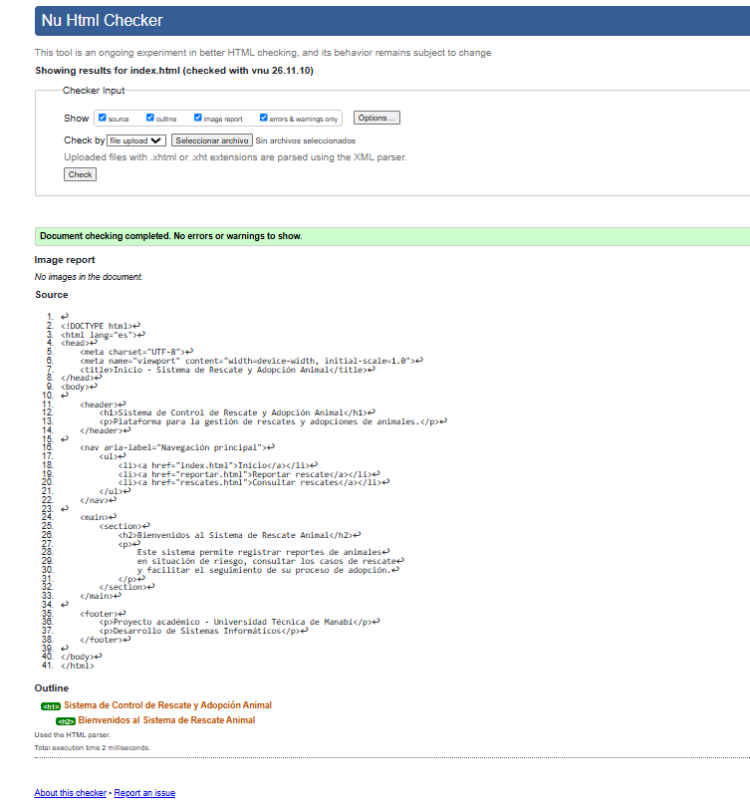
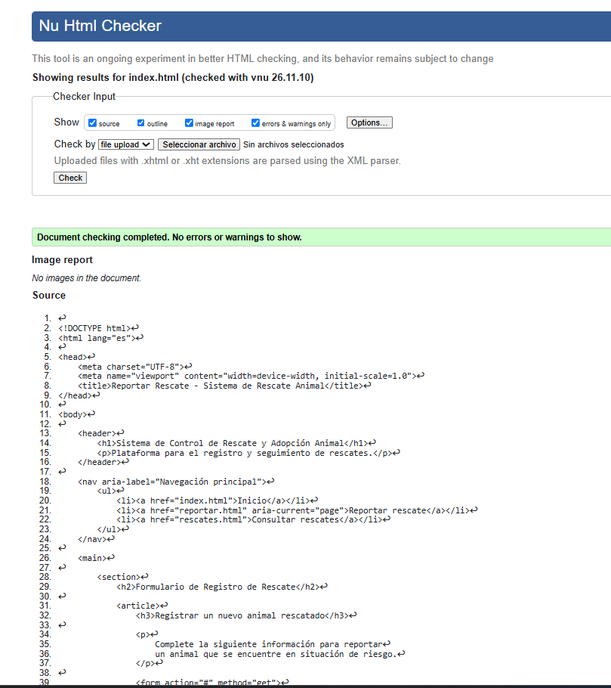
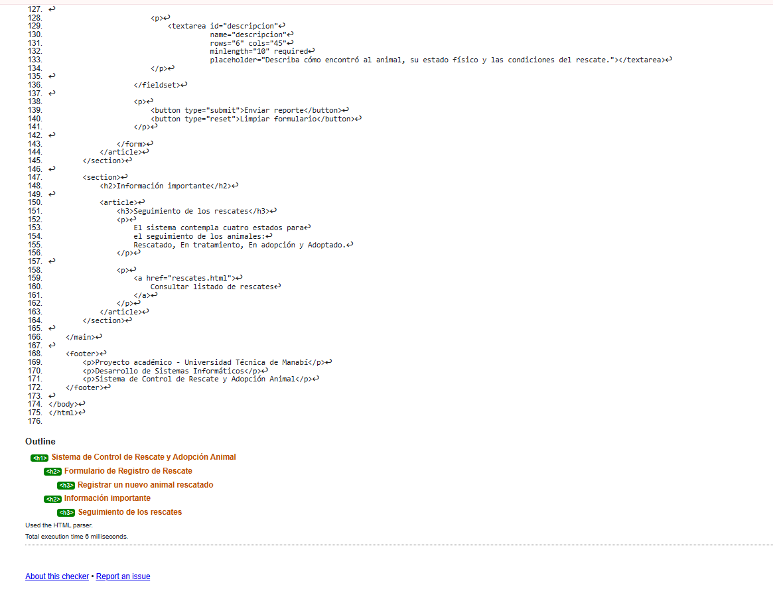

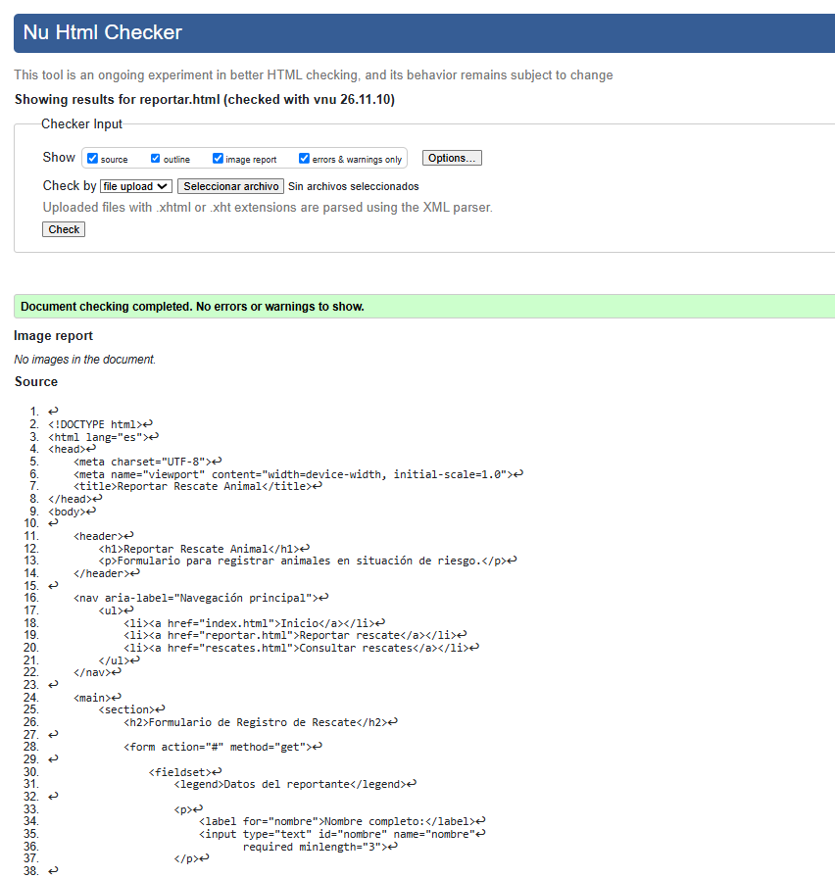
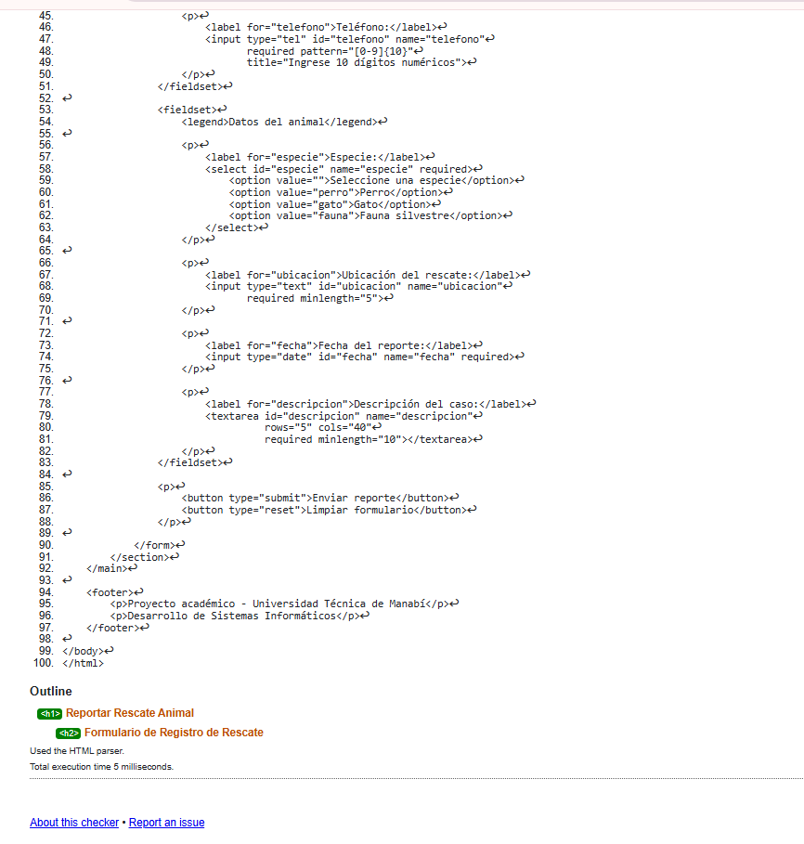

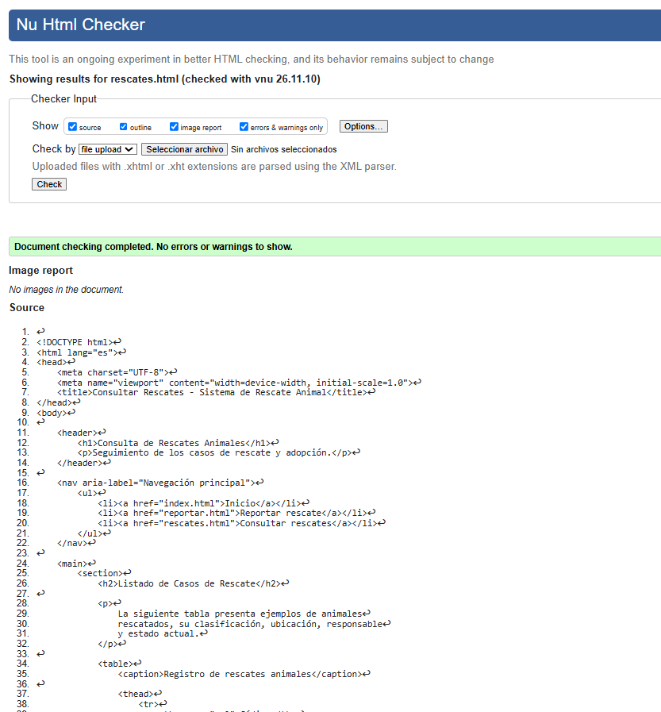
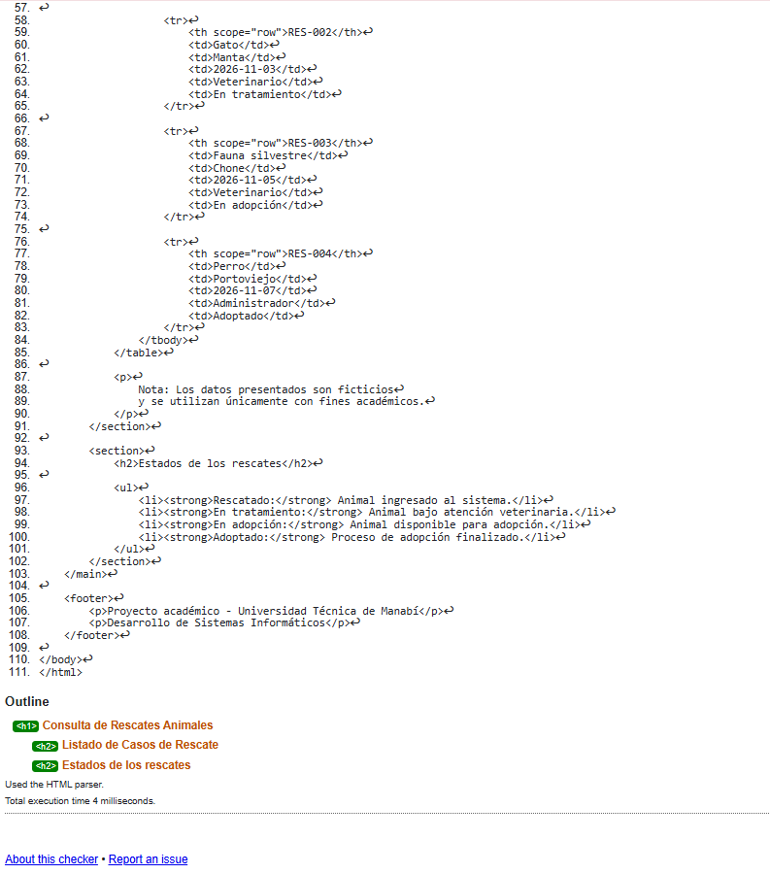

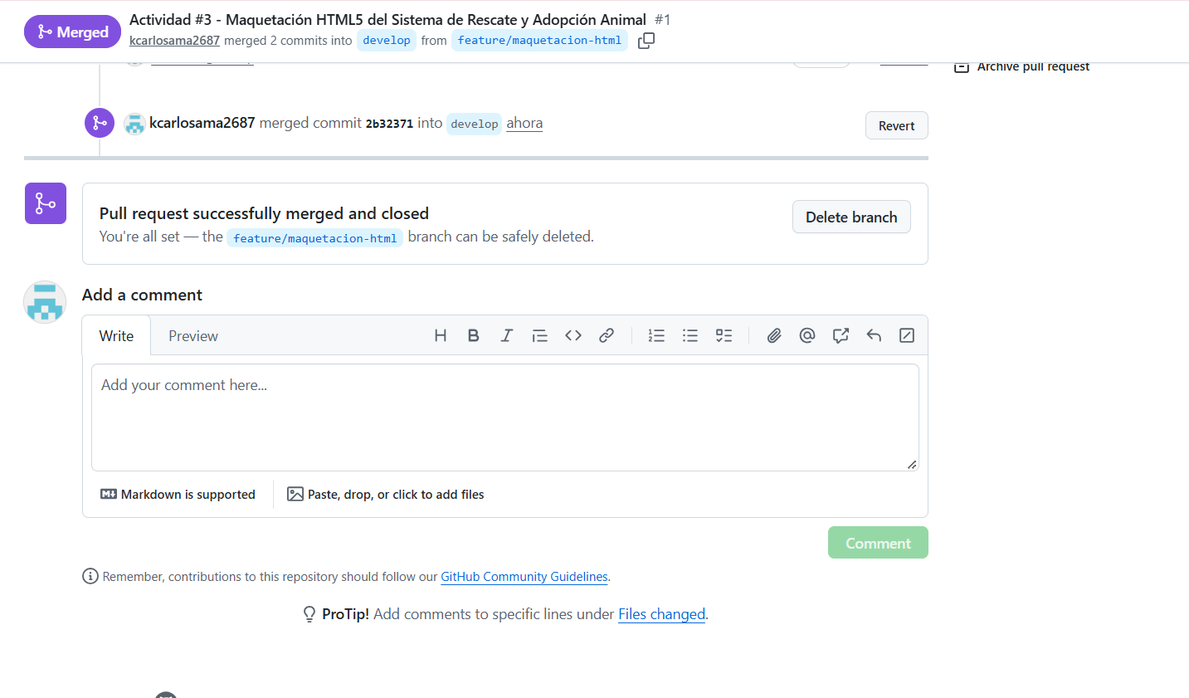
Bibliografía
(Referencias bibliográficas y/o enlaces en Internet (normas APA) que se utilizaron para realizar la práctica.)

